

**"Агроөнеркәсіптік кешен субъектілерінің қарыздарын кепілдендіру мен сақтандыру шеңберінде субсидиялау" мемлекеттік көрсетілетін қызмет регламентін бекіту туралы**

***Күшін жойған***

Ақтөбе облысының әкімдігінің 2016 жылғы 5 ақпандағы № 36 қаулысы. Ақтөбе облысының Әділет департаментінде 2016 жылғы 9 наурызда № 4769 болып тіркелді. Күші жойылды - Ақтөбе облысы әкімдігінің 2020 жылғы 3 наурыздағы № 81 қаулысымен

      Ескерту. Күші жойылды - Ақтөбе облысы әкімдігінің 03.03.2020 № 81 қаулысымен (алғашқы ресми жариялаған күнінен кейін күнтізбелік он күн өткен соң қолданысқа енгізіледі).  
      Қазақстан Республикасының 2001 жылғы 23 қаңтардағы "Қазақстан Республикасындағы жергілікті мемлекеттік басқару және өзін-өзі басқару туралы" Заңының 27-бабына, Қазақстан Республикасының 2013 жылғы 15 сәуірдегі "Мемлекеттік көрсетілетін қызметтер туралы" Заңының 16-бабы 3-тармағына, Қазақстан Республикасы Ауыл шаруашылығы министрінің міндетін атқарушының 2015 жылғы 23 қарашадағы № 9-1/1018 "Агроөнеркәсіптік кешен субъектілерінің қарыздарын кепілдендіру мен сақтандыру шеңберінде субсидиялау" мемлекеттік көрсетілетін қызмет стандартын бекіту туралы" (нормативтік құқықтық актілерді мемлекеттік тіркеу Тізілімінде № 12523 тіркелген) бұйрығына сәйкес Ақтөбе облысы әкімдігі **ҚАУЛЫ ЕТЕДІ**:  
      1. Қоса беріліп отырған "Агроөнеркәсіптік кешен субъектілерінің қарыздарын кепілдендіру мен сақтандыру шеңберінде субсидиялау" мемлекеттік көрсетілетін қызмет регламенті бекітілсін.   
      2. "Ақтөбе облысының ауыл шаруашылығы басқармасы" мемлекеттік мекемесі осы қаулыны мерзімді баспа басылымдарында және "Әділет" ақпараттық-құқықтық жүйесінде ресми жариялауға жіберуді қамтамасыз етсін.   
      3. Осы қаулының орындалуын бақылау Ақтөбе облысы әкімінің орынбасары М.С.Жұмағазиевке жүктелсін.   
      4. Осы қаулы оның алғашқы ресми жарияланған күнінен кейін күнтізбелік он күн өткен соң қолданысқа енгізіледі, бірақ, Қазақстан Республикасы Ауыл шаруашылығы министрінің міндетін атқарушының 2015 жылғы 23 қарашадағы № 9-1/1018 "Агроөнеркәсіптік кешен субъектілерінің қарыздарын кепілдендіру мен сақтандыру шеңберінде субсидиялау" мемлекеттік көрсетілетін қызмет стандартын бекіту туралы" бұйрығы қолданысқа енгізілгеннен бұрын емес.

|  |  |
| --- | --- |
| *Ақтөбе облысының әкімі* | *Б.Сапарбаев* |

|  |  |
| --- | --- |
|  | Ақтөбе облысы әкімдігінің  2016 жылғы 5 ақпандағы № 36 қаулысымен бекітілген |

**"Агроөнеркәсіптік кешен субъектілерінің қарыздарын кепілдендіру мен сақтандыру шеңберінде субсидиялау" мемлекеттік көрсетілетін қызмет регламенті**

      Ескерту. Регламент жаңа редакцияда – Ақтөбе облысы әкімдігінің 02.09.2019 № 340 қаулысымен (алғашқы ресми жарияланған күнінен кейін күнтізбелік он күн өткен соң қолданысқа енгізіледі).

**1. Жалпы ережелер**

      1. "Агроөнеркәсіптік кешен субъектілерінің қарыздарын кепілдендіру мен сақтандыру шеңберінде субсидиялау" мемлекеттік көрсетілетін қызметі (бұдан әрі - мемлекеттік көрсетілетін қызмет) – "Ақтөбе облысы ауыл шаруашылығы басқармасы" мемлекеттік мекемесімен (бұдан әрі – көрсетілетін қызметті беруші) көрсетіледі.

      Өтінімдерді қабылдау және мемлекеттік қызметті көрсету нәтижелерін беру "электрондық үкіметтің" www.egov.kz веб-порталы (бұдан әрі – портал) арқылы жүзеге асырылады.

      2. Мемлекеттік қызметті көрсету нысаны: электрондық (толық автоматтандырылған).

      3. Мемлекеттік қызметті көрсету нәтижесі – субсидия аудару туралы хабарлама не Қазақстан Республикасы Ауыл шаруашылығы министрінің міндетін атқарушының 2015 жылғы 23 қарашадағы № 9-1/1018 "Агроөнеркәсіптік кешен субъектілерінің қарыздарын кепілдендіру мен сақтандыру шеңберінде субсидиялау" мемлекеттік көрсетілетін қызмет стандартын бекіту туралы" бұйрығымен (Нормативтік құқықтық актілерді мемлекеттік тіркеу тізілімінде № 12523 тіркелген) бекітілген мемлекеттік көрсетілетін қызмет стандартының (бұдан әрі – Стандарт) 10 тармағында сәйкес көзделген жағдайларда және негіздер бойынша мемлекеттік қызметті көрсетуден уәжді бас тарту.

      4. Мемлекеттік қызметті көрсету нәтижесін беру нысаны: электрондық.

      Көрсетілетін қызметті алушыға Стандартқа 1 және 2-қосымшаларға сәйкес электрондық құжат нысанында мемлекеттік қызметті көрсету нәтижесі туралы хабарлама жолданады.

      Хабарлама көрсетілетін қызметті алушы субсидиялаудың ақпараттық жүйесіне тіркелген кезде көрсеткен электрондық пошта мекен жайына жолданады.

**2. Мемлекеттік қызмет көрсету процесінде көрсетілетін қызметті берушінің құрылымдық бөлімшелерінің (қызметкерлерінің) іс-қимыл тәртібін сипаттау**

      5. Мемлекеттік қызмет көрсету бойынша рәсімді (іс-қимылды) бастауға негіздеме көрсетілетін қызметті алушының Стандарттың 3-қосымшасына сәйкес нысан бойынша көрсетілетін қызметті алушы мен кепілгердің/сақтандыру ұйымының электрондық цифрлық қолтаңбасымен (бұдан әрі – ЭЦҚ) расталған электрондық құжат нысанында ұсыныс болып табылады.

      Ұсыныстың қабылданғанын растау субсидиялаудың ақпараттық жүйесіндегі көрсетілетін қызметті алушының "жеке кабинетіндегі" мемлекеттік қызметті көрсетуге арналған сұранымның қабылданғаны туралы тиісті мәртебе растайды.

      6. Мемлекеттік қызметті көрсету процесінің құрамына кіретін әрбір рәсімнің (іс-қимылдың) мазмұны, оның орындалу ұзақтығы:

      1) көрсетілетін қызметті берушінің жауапты орындаушысы ұсынысты алған күннен бастап 3 (үш) жұмыс күні ішінде ЭЦҚ-ны пайдалана отырып, ұсынысты субсидиялаудың ақпараттық жүйесінде тіркейді, көрсетілетін қызметтің оң нәтижесі туралы не Стандарттың 10-тармағында көзделген жағдайларда және негіздер бойынша мемлекеттік қызметті көрсетуден уәжді бас тарту туралы хабарламаны қалыптастырады. Қалыптастырылған хабарламаға көрсетілетін қызметті берушінің басшысының ЭЦҚ қойылады.

      Нәтижесі –ақпараттық жүйеде хабарламаның тіркелуі,қызмет берушінің басшысымен ұсыныстың негізділігін тексеру қорытындысы мен ұсыныстың шешіміне қол қою;

      2) көрсетілетін қызметті алушы, кепілгер/сақтандыру ұйымы ұсыныс бойынша оң шешім туралы көрсетілетін қызметті берушінің хабарламасын алған күннен бастап 3 (үш) жұмыс күні ішінде көрсетілетін қызметті алушы, кепілгер/сақтандыру ұйымы және көрсетілетін қызметті беруші арасында веб-порталда электрондық нысанда субсидиялау шарты жасалады.

      Нәтижесі –үш жақты субсидиялау шартына қол қою;

      3) кепілгер/сақтандыру ұйымы субсидиялау шартына қол қойылғаннан кейін 10 (он) жұмыс күні ішінде веб-порталда кепілгер/сақтандыру ұйымы және көрсетілетін қызметті алушы ЭЦҚ қоятын, "Агроөнеркәсіптік кешен субъектілерінің қарыздарын кепілдендіру мен сақтандыру шеңберінде субсидиялау қағидаларын бекіту туралы" Қазақстан Республикасы Ауыл шаруашылығы министрінің 2015 жылғы 30 қаңтардағы № 9-1/71 бұйрығымен бекітілген Агроөнеркәсіптік кешен субъектілерінің қарыздарын кепілдендіру мен сақтандыру шеңберінде субсидиялау қағидаларының (бұдан әрі - қағида) (нормативтік құқықтық актілерді мемлекеттік тіркеу тізілімінде № 12183 тіркелген) 5-қосымшасына сәйкес нысан бойынша көрсетілетін қызметті алушының субсидиялау кестесін қалыптастырады.

      Нәтижесі – көрсетілетін қызметті алушының субсидиялау кестесін қалыптастыру;

      4) кепілгер/сақтандыру ұйымы 1 (бір) жұмыс күні портал арқылы мемлекеттік көрсетілетін қызмет Стандартының 4-қосымшасына сәйкес нысан бойынша субсидиялауға арналған өтінім береді.

      Нәтижесі – субсидиялауға арналған өтінім беру;

      5) көрсетілетін қызметті берушінің жауапты орындаушысы ЭЦҚ пайдалана отырып, қол қою жолымен субсидиялауға арналған өтінімді қабылдауды растайды және көрсетілетін қызметті берушінің қаржыландыру бөлімі субсидияларды төлеуге арналған төлем тапсырмасын субсидиялаудың ақпараттық жүйесінде қалыптастырады, көрсетілетін қызметті алушының банктік шотына субсидияларды аудару үшін "Қазынашылық-Клиент" ақпараттық жүйесінде жүктеледі – 2 (екі) жұмыс күні;

      Нәтижесі –өтінімді қабылдауды растау және қазынашылық органына төлем тапсырмаларын жолдау.

      6) көрсетілетін қызметті беруші субсидиялаудың ақпараттық жүйесінде көрсетілетін қызметті алушыдан қолданыстағы субсидиялау шартының талаптарын өзгерту туралы хабарлама алған күннен бастап:

      субсидиялау шартын өзгертуге және бұзуға шешім қабылдап, ресімдейді және бұл туралы көрсетілетін қызметті алушыны субсидиялаудың ақпараттық жүйесінде хабардар етеді және басшының ЭЦҚ-сымен қол қойылады – 2 (екі) жұмыс күні.

      Нәтижесі – қызмет берушіні субсидиялау шартын өзгерту және бұзу туралы хабардар ету.

**3. Мемлекеттік қызметті көрсету процесінде көрсетілетін қызметті берушінің құрылымдық бөлімшелерінің (қызметкерлерінің) өзара іс-қимылы тәртібін сипаттау**

      7. Мемлекеттік қызметті көрсету процесіне қатысатын көрсетілетін қызметті берушінің құрылымдық бөлімшелерінің (қызметкерлерінің) тізбесі:

      1) көрсетілетін қызметті берушінің жауапты орындаушысы;

      2) көрсетілетін қызметті берушінің басшысы;

      3) көрсетілетін қызметті берушінің қаржыландыру бөлімі.

      8. Әрбір рәсімнің (іс-қимылдың) ұзақтығын көрсете отырып, әрбір рәсімнің (іс-қимылдың) өту реттілігін сипаттау:

      Мемлекеттік қызметті көрсету процесінің құрамына кіретін әрбір рәсімнің (іс-қимылдың) мазмұны және оның орындалу ұзақтығы:

      1) көрсетілетін қызметті берушінің жауапты орындаушысы ұсынысты алған күннен бастап 3 (үш) жұмыс күні ішінде ЭЦҚ-ны пайдалана отырып, ұсынысты субсидиялаудың ақпараттық жүйесінде тіркейді, көрсетілетін қызметтің оң нәтижесі туралы не Стандарттың 10-тармағында көзделген жағдайларда және негіздер бойынша мемлекеттік қызметті көрсетуден уәжді бас тарту туралы хабарламаны қалыптастырады. Қалыптастырылған хабарламаға көрсетілетін қызметті берушінің басшысының ЭЦҚ қойылады.

      2) көрсетілетін қызметті алушы, кепілгер/сақтандыру ұйымы ұсыныс бойынша оң шешім туралы көрсетілетін қызметті берушінің хабарламасын алған күннен бастап 3 (үш) жұмыс күні ішінде көрсетілетін қызметті алушы, кепілгер/сақтандыру ұйымы және көрсетілетін қызметті беруші арасында веб-порталда электрондық нысанда субсидиялау шарты жасалады.

      3) кепілгер/сақтандыру ұйымы субсидиялау шартына қол қойылғаннан кейін 10 (он) жұмыс күні ішінде веб-порталда кепілгер/сақтандыру ұйымы және көрсетілетін қызметті алушы ЭЦҚ қоятын, Қазақстан Республикасы Ауыл шаруашылығы министрінің 2015 жылғы 30 қаңтардағы № 9-1/71 бұйрығымен бекітілген Агроөнеркәсіптік кешен субъектілерінің қарыздарын кепілдендіру мен сақтандыру шеңберінде субсидиялау қағидаларының (бұдан әрі-қағида) (нормативтік құқықтық актілерді мемлекеттік тіркеу тізілімінде № 12183 тіркелген) 5-қосымшасына сәйкес нысан бойынша көрсетілетін қызметті алушының субсидиялау кестесін қалыптастырады.

      4) кепілгер/сақтандыру ұйымы 1 (бір) жұмыс күні портал арқылы мемлекеттік көрсетілетін қызмет Стандартының 4-қосымшасына сәйкес нысан бойынша субсидиялауға арналған өтінім береді.

      5) көрсетілетін қызметті берушінің жауапты орындаушысы ЭЦҚ пайдалана отырып, қол қою жолымен субсидиялауға арналған өтінімді қабылдауды растайды және көрсетілетін қызметті берушінің қаржыландыру бөлімі субсидияларды төлеуге арналған төлем тапсырмасын субсидиялаудың ақпараттық жүйесінде қалыптастырады, көрсетілетін қызметті алушының банктік шотына субсидияларды аудару үшін "Қазынашылық-Клиент" ақпараттық жүйесінде жүктеледі – 2 (екі) жұмыс күні;

      6) көрсетілетін қызметті беруші субсидиялаудың ақпараттық жүйесінде көрсетілетін қызметті алушыдан қолданыстағы субсидиялау шартының талаптарын өзгерту туралы хабарлама алған күннен бастап:

      субсидиялау шартын өзгертуге және бұзуға шешім қабылдап, ресімдейді және бұл туралы көрсетілетін қызметті алушыны субсидиялаудың ақпараттық жүйесінде хабардар етеді және басшының ЭЦҚ-сымен қол қойылады – 2 (екі) жұмыс күні.

**4. "Азаматтарға арналған үкімет" мемлекеттік корпорациясымен және (немесе) өзге де көрсетiлетiн қызметтi берушілермен өзара іс-қимыл тәртiбiн, сондай-ақ мемлекеттік қызмет көрсету процесінде ақпараттық жүйелерді пайдалану тәртiбiн сипаттау**

      9. Портал арқылы мемлекеттік қызметті көрсету кезінде көрсетілетін қызметті берушінің және көрсетілетін қызметті алушының жүгіну тәртібі және рәсімдер (іс-қимылдар) реттілігінің тәртібін сипаттау:

      1) көрсетілетін қызметті алушы жеке сәйкестендіру нөмірінің (бұдан әрі - ЖСН), бизнес-сәйкестендіру нөмірінің (бұдан әрі – БСН) және парольдің көмегімен порталға тіркеледі (порталда тіркелмеген қызмет алушылар үшін іске асырылады);

      2) 1-процесс – мемлекеттік көрсетілетін қызметті алу үшін порталда көрсетілетін қызметті алушының ЖСН немесе БСН және паролін (авторландыру процесі) енгізуі;

      3) 1-шарт – порталда ЖСН (немесе) БСН және пароль арқылы тіркелген көрсетілетін қызметті алушы туралы деректердің дұрыстығы тексеріледі;

      4) 2-процесс – көрсетілетін қызметті алушының деректерінде кемшіліктердің болуына байланысты порталда авторландырудан бас тарту туралы хабарлама қалыптастырылады;

      5) 3-процесс – көрсетілетін қызметті алушы осы регламентте көрсетілген мемлекеттік көрсетілетін қызметті таңдайды, мемлекеттік көрсетілетін қызметті көрсету үшін сұраныстың нысаны экранға шығады және оның құрылымы мен үлгілік талаптарын ескеріп, көрсетілетін қызметті алушы нысанды толтырады, сұранысты куәландыру (қол қою) үшін көрсетілетін қызметті алушы ЭЦҚ тіркеу куәлігін таңдайды;

      6) 2-шарт – порталда ЭЦҚ тіркеу куәлігінің қолданылу мерзімі және кері қайтарылған (күші жойылған) тіркеу куәліктерінің тізімінде жоқтығы, сондай-ақ сұраныста көрсетілген ЖСН немесе БСН және ЭЦҚ тіркеу куәлігінде көрсетілген ЖСН немесе БСН арасында сәйкестендіру деректерінің сәйкестігі тексеріледі;

      7) 4-процесс – көрсетілетін қызметті алушының ЭЦҚ-ның порталда түпнұсқалығы расталмауына байланысты сұратылатын мемлекеттік көрсетілетін қызметтен бас тарту туралы хабарлама қалыптастырылады;

      8) 5-процесс – көрсетілетін қызметті алушының сұранысын өңдеу үшін электрондық үкімет шлюзі арқылы көрсетілетін қызметті алушының ЭЦҚ-мен куәландырылған (қол қойылған) электрондық құжаттары (көрсетілетін қызметті алушының сұранысы) электрондық үкіметтің аймақтық шлюзінің автоматтандырылған жұмыс орнына (бұдан әрі – ЭҮАШ АЖО) жолданады;

      9) 3-шарт – көрсетілетін қызметті беруші көрсетілетін қызметті алушы ұсынған электрондық құжат нысанындағы ұсынысты тексереді;

      10) 6-процесс – көрсетілетін қызметті алушының ұсынысында кемшіліктердің болуына байланысты сұратылып отырған мемлекеттік көрсетілетін қызметтен бас тарту жөнінде хабарлама қалыптастырылады;

      11) 7-процесс – көрсетілетін қызметті алушы порталда қалыптастырылған мемлекеттік көрсетілетін қызметтің нәтижесін (электрондық құжат нысанындағы хабарлама) алады.

      Портал арқылы мемлекеттік көрсетілетін қызметті көрсету процесінде ақпараттық жүйелерді пайдалану тәртібінің толық сипаттамасы осы регламенттің 1-қосымшасында көрсетілген.

      10. Мемлекеттік көрсетілетін қызметті көрсету процесінде рәсімдердің (іс-қимылдардың) реттілігін, көрсетілетін қызметті берушінің құрылымдық бөлімшелерінің (қызметкерлерінің) өзара іс-қимылдарының толық сипаттамасы осы регламенттің 2-қосымшасына сәйкес мемлекеттік көрсетілетін қызметті көрсетудің бизнес-процестерінің анықтамалығында көрсетіледі.

|  |  |
| --- | --- |
|  | "Агроөнеркәсіптік кешен субъектілерінің қарыздарын кепілдендіру мен сақтандыру шеңберінде субсидиялау" мемлекеттік көрсетілетін қызмет регламентіне 1 қосымша |

**Портал арқылы мемлекеттік көрсетілетін қызметті көрсету процесінде ақпараттық жүйелерді пайдалану тәртібі**

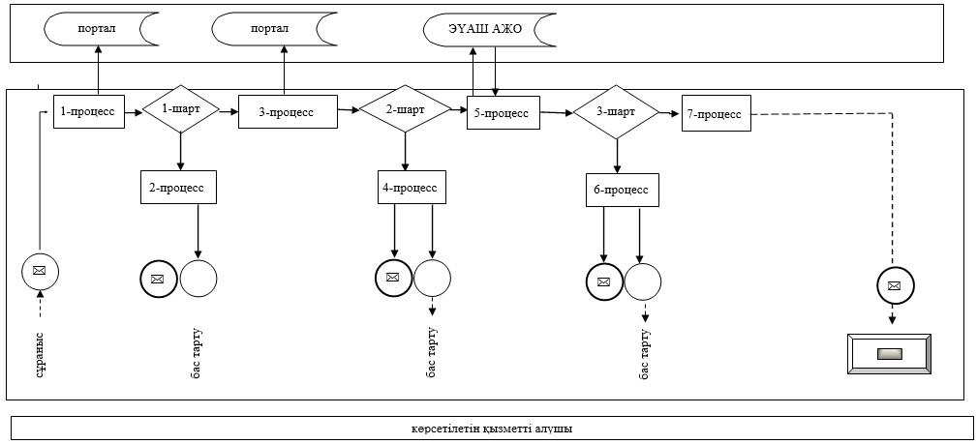

      Шартты белгілер:

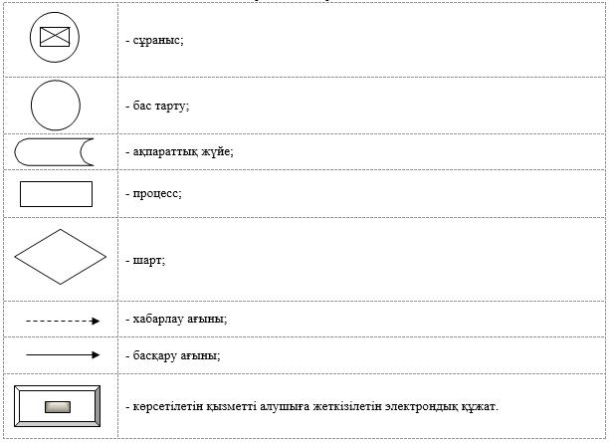

|  |  |
| --- | --- |
|  | "Агроөнеркәсіптік кешен субъектілерінің қарыздарын кепілдендіру мен сақтандыру шеңберінде субсидиялау" мемлекеттік көрсетілетін қызмет регламентіне 2 қосымша |

**Портал арқылы "Агроөнеркәсіптік кешен субъектілерінің қарыздарын кепілдендіру мен сақтандыру шеңберінде субсидиялау" мемлекеттік қызмет көрсету бизнес-процесстерінің анықтамалығы:**

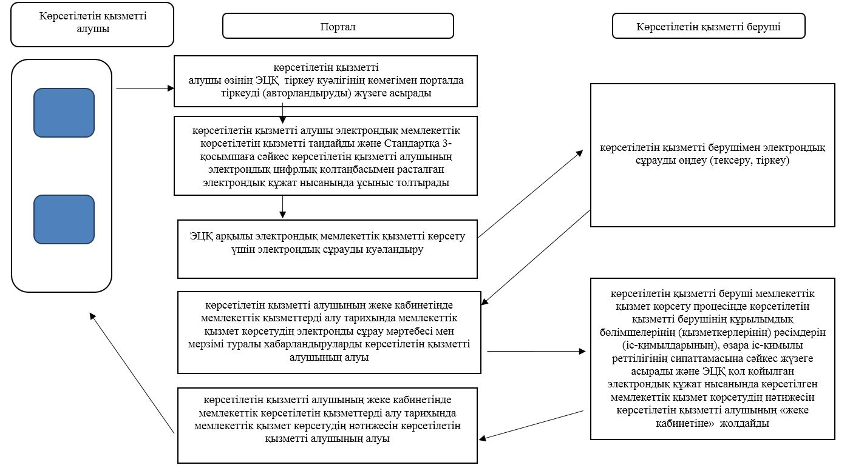

      Шартты белгілер



© 2012. Қазақстан Республикасы Әділет министрлігінің «Қазақстан Республикасының Заңнама және құқықтық ақпарат институты» ШЖҚ РМК